Productor-Consumidor 2

Tendremos 3 procesos: 4 productores, 5 consumidores y un buffer.

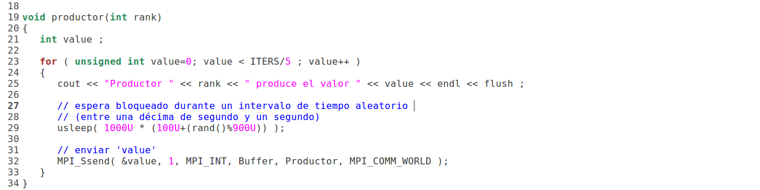
- Productor:
Manda 4 números al proceso Buffer.

- Consumidor:
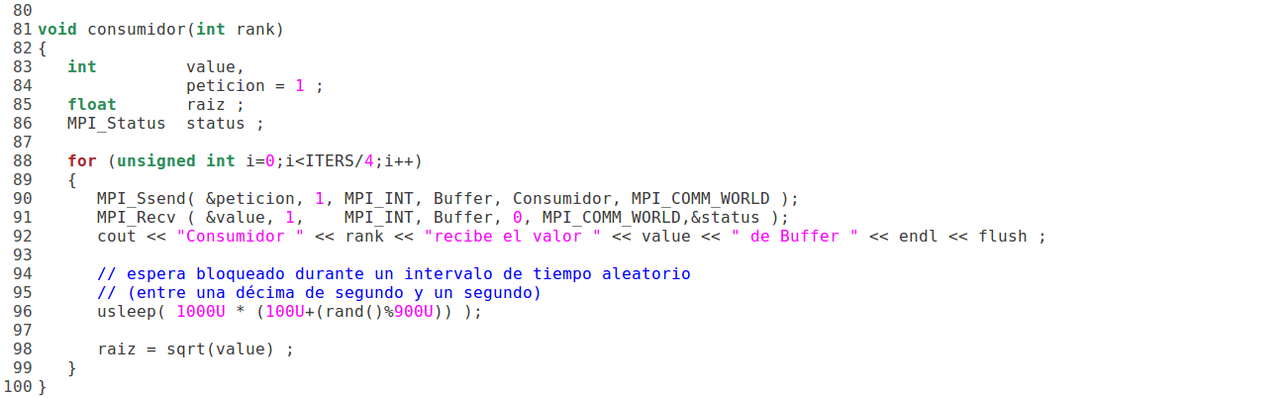
Envía una petición al Buffer.
Recibe el dato del Buffer.

- Buffer:
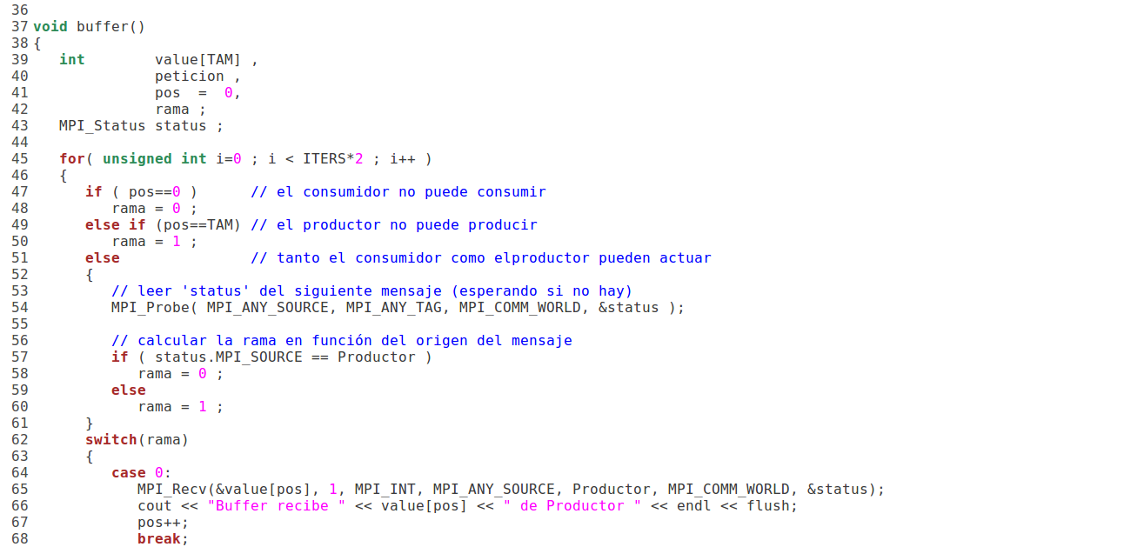
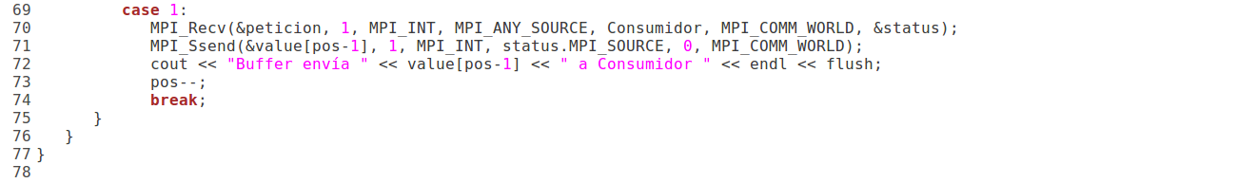
Establecemos dos casos distintos:
1- Cuando el Buffer envía datos al consumidor
2- Cuando el Buffer recibe datos del productor

Cuando el consumidor no puede consumir mas datos se activa el 2.
Cuando el productor no puede producir más datos se activa el 1.
En caso de que ambos puedan actuar se activará un caso u otro en función de la petición que se recoja antes.

*Al usar mensajes síncronos el MPI_Receive se espera hasta que reciba un mensaje.

Filósofos
Tenemos 10 procesos: 10 filósofos y 10 tenedores.

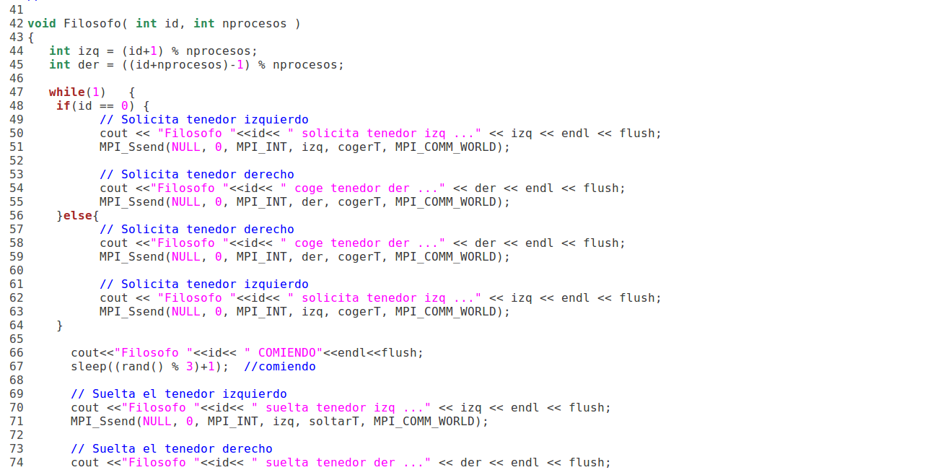
- Filósofos:
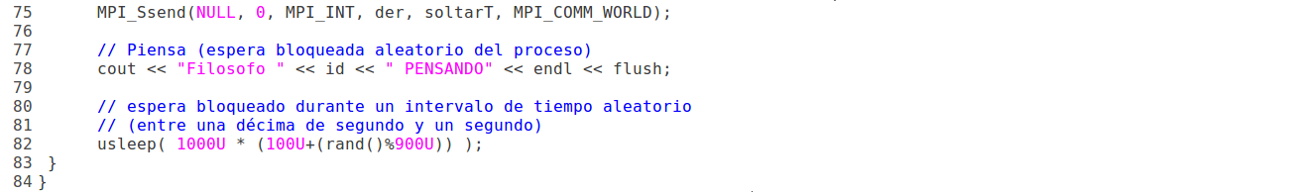
Envían peticiones a los tenedores (derecho e izquierdo).
Come.
Suelta ambos tenedores.
Piensa.

-Tenedor:
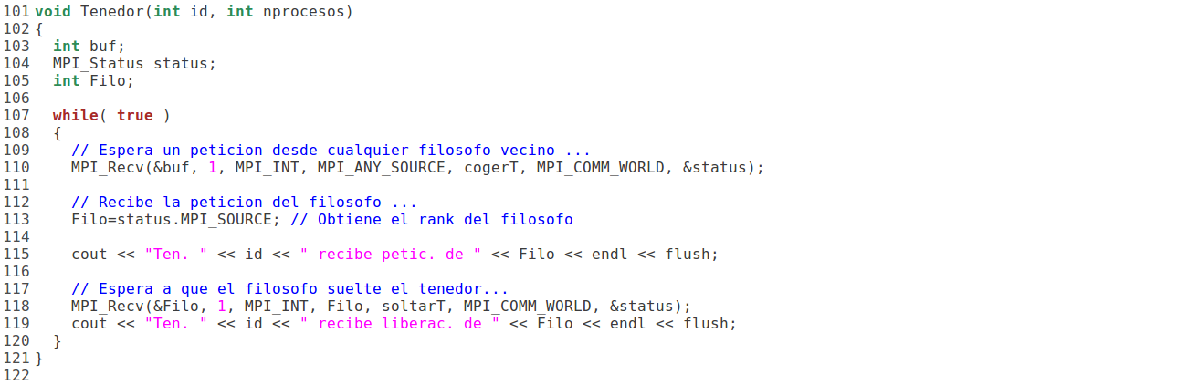

Espera la petición de un filósofos.
Espera a que el filósofo lo suelte.

Filósofos 2
Tenemos 11 procesos: 10 filósofos, 10 tenedores y un camarero.

- Filósofos:
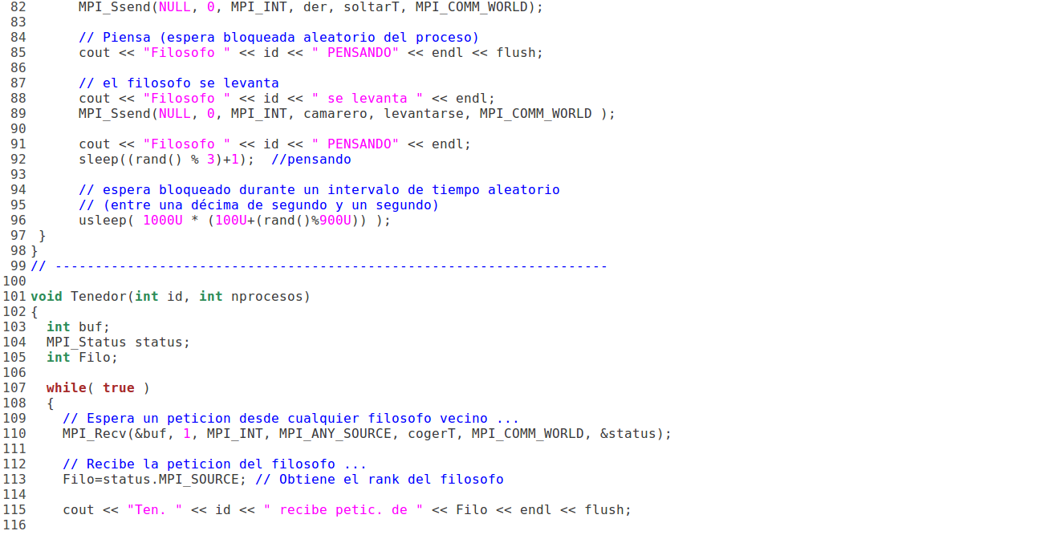
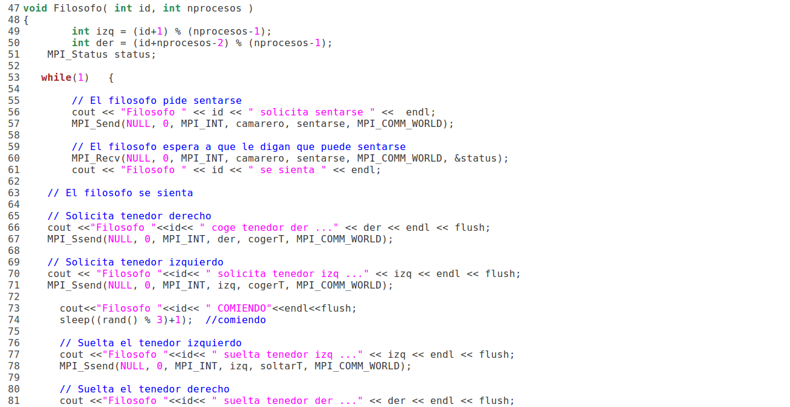
Pide permiso al camarero para poder sentarse.
Envían peticiones a los tenedores (derecho e izquierdo).
Come.
Suelta ambos tenedores.
Piensa.
Informa al camarero de que se ha levantado de la mesa.

-Tenedor:
Espera la petición de un filósofos.
Espera a que el filósofo lo suelte.

-Camarero:
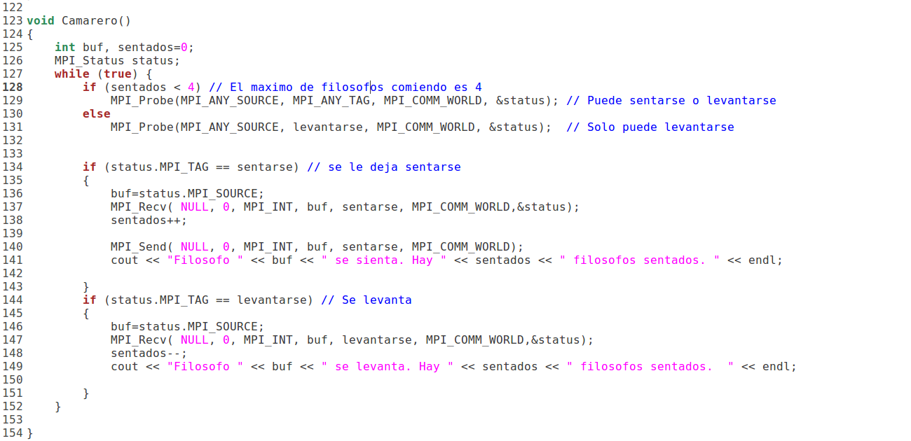
Comprueba si hay sitio en la mesa.
De ser asi los filosofos pueden levantarse o sentarse, si se levanta el Camarero recibe el mensaje del filosofo, en coso contrario sería al revés.
Si no hay sitio, los filósofos solo pueden levantarse.

